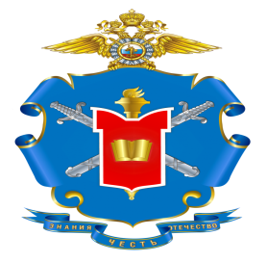 Федеральное государственное казенное образовательное учреждение высшего образования "Московский университет Министерства внутренних дел Российской Федерации имени В.Я. Кикотя" (МосУ МВД России имени В.Я. Кикотя) приглашает выпускников общеобразовательных учреждений на учебу.
Официальный сайт Московского университета МВД России имени В.Я. Кикотя - https://мосу.мвд.рф/
Много полезной информации для абитуриентов в разделе «Поступающим».
Интернет-газета Московского университета МВД России имени В.Я. Кикотя - http://mosumvd.com/, E-mail: support_mosu@mvd.ru
Адрес: 117997, Москва, ул. Академика Волгина, д.12
Контактные телефоны: (495) 336-22-44 (дежурная часть)
Приемная комиссия:
очное обучение – тел.: (495) 779-39-57;
заочное обучение – тел.: (495) 625-96-88, (495) 696-16-69, (495) 621-48-78;
отделение прямого набора – тел.: (499) 789-67-95;
отдел кадров – тел.: (499) 789-67-16, (499) 789-67-96;
адъюнктура – тел.: (495) 335-67-66;
Часы работы приемной комиссии: с понедельника по пятницу с 14:00 до 17:45
Подготовительные курсы: г. Москва, Дмитровское ш., д. 102,
тел.: (495) 483-22-08;
Проезд: станция метро «Селигерская» (выход №3), далее автобусами №№ 63, 763, 763К, 78Т, 944 до остановки «Яхромская улица».
Адрес: Московская область, Рузский район пос. Старотеряево
Контактные телефоны: (499) 754-10-98

